ROTÍFEROS
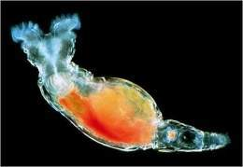
Son organismos microscópicos, acuáticos y semiacuáticos, más conocidos por ser componentes del plancton (microplancton).
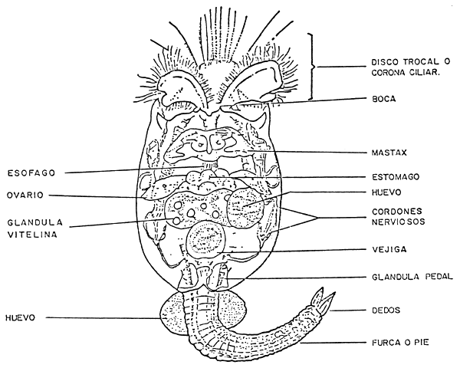
La mayoría son de vida libre, generalmente son solitarios, pero hay especies que forman colonias de variables tamaños. Juegan un papel fundamental en la cadena trófica alimentaria de los ecosistemas acuáticos. Su nombre rotíferos o rotifera, proviene del latín rota, que significa "rueda". Dicho nombre se refiere a las formas comunes de los cilios móviles del extremo anterior del cuerpo, que aparentan la rotación de ruedas microscópicas. Esta área ciliada, la ausencia de cilios externos en otras partes del cuerpo y los movimientos de la faringe masticadora sirven para distinguir a los rotíferos vivos de otros animales acuáticos
- Su principal característica es que presentan un órgano rotatorio con cilios el cual produce fuertes corrientes de agua para poder capturar el alimento.
- Presentan una simetría bilateral.
- Sexos separados y reproducción sexual.

